中山醫學大學推廣教育2012兒童夏令營

動力機械科學實驗營
親愛的家長：
暑假即將到來，為了讓小朋友在暑假期間能夠有更充實的益智活動，中山醫學大學推廣教育安排了生動活潑的「動力機械科學實驗營」。樂高動力機械組是啟發孩子進入科學領域的鑰匙，透過樂高『LEGO』科技積木的多元組件，讓小朋友動手實際操作中，了解結構與力、槓桿、齒輪、輪與軸的機械原理。更能訓練邏輯思考、激發創意，以及培養解決問題的能力，也讓所學的科學知識得到驗證，藉以激發對科學的興趣。這麼優秀又有趣的課程，千萬別錯過！
課程名稱 | 日 期 | 報名截止日 | 對象 | 名額 | 費用
動力機械科學實驗營入門  第11期 | 101/07/23(一)～101/07/24(二) | 101/07/19止 | 國小一～六年級學生  （約6-12歲） | 25人 | 學 費：  原 價:$3,200元  優惠價:$2,655元  報名費：$300元。  本校、附醫教職員工及舊生  免收報名費300元
動力機械科學實驗營入門  第12期 | 101/08/20(一)～101/08/21(二) | 101/08/16止 | 國小一～六年級學生  （約6-12歲） | 25人
中山醫學大學推廣教育 課程諮詢電話：04-24730022分機11160張淑芬、11163潘夢婷
---------------------------------------------------------------------------------------------------------------------------------------
報 名 表
課程名稱 | □ 動力機械科學實驗營入門第11期-7月份(7/23-24)  □ 動力機械科學實驗營入門第12期-8月份(8/20-21) |  |  | 用餐習慣 | □葷食 □素食
姓 名 |  | 生日 | 年 月 日 | 性 別
身分證號 |  |  | 住家電話
行動電話 |  |  | 接回時間
地 址
家長E-mail | 發送重要課程通知使用，請用正楷填寫
報名方式 | 現場報名：請至本校教務處推廣服務組報名，地址：台中市南區建國北路一段110號。  通訊報名：請將報名表連同郵局購買之「匯票」，匯票抬頭「中山醫學大學」，掛號逕寄402台中市南區建國北路一段110號教務處推廣服務組收。  網路報名：網址http://extservice.csmu.edu.tw/（需先註冊會員）  請用報名小朋友的資料報名，勿填寫家長資料。謝謝！
資訊來源：□學校 □報紙廣告 □夾報廣告 □海報 □網站 □舊生收到DM □其他
- 退費、轉班相關規定：
- 因招生人數不足而未能開課者，全額退還已繳費用。（本課程報名繳費人數未滿10人，無法開班上課）
- 學員完成報名繳費後因個人因素無法上課，依下列標準退費，辦理退費以一次為限：學員自報名繳費後至實際上課日前退費者，退還已繳學(分)費、雜費等各項費用之九成。自實際上課日起未逾全期三分之一者，退還學(分)費、雜費等各項費用之半數。若已逾全期三分之一者，不予退還。已繳代辦費全額退還。但已購買成品者，發給成品。
- 學員因故需轉班者，得依以下規定辦理轉班，辦理以一次為限。學分班課程自開課日起第三次上課前、非學分班課程自開課日起第二次上課前、營隊課程轉班需於開課前5天可辦理轉班申請，逾期恕不受理。轉入之課程費用較原報名課程費用低者，不退已繳差額；轉入之課程費用較原報名課程 費用高者，須補足差額。欲轉入之班級已額滿時則歉難受理。
- 辦理轉班後不得要求退費。
- 非學分班課程結束，且學員出席率達課程總時數三分之二以上者，發給結業證書。但不授予學位證書，欲取得學位應經各類入學考試通過後依規定辦理。
我已詳讀報名表及招生簡章之課程資訊及相關規定 家長簽名:
動力機械科學實驗營課程表
星期時間 | 第一天 | 第二天
07:30-08:30 | 彈性時間 (可於報到時間前，提前送小朋友至學校由服務員協助照顧)
08:30-09:00 | 早 安 中 山 醫 學 大 學 ( 報 到 時 間 )
09:00-10:30 | 石器時代一投石器  （第一類槓桿原理） | 超級炫風一戰鬥陀螺 (扭力與離心力原理)
10:30-12:00 | 恐龍時代—鱷魚夾  （對稱與結構原理） | 神風特攻隊一戰鬥直昇機 （傳動軸與齒輪原理）
12:00-12:45 | 吃飯了，迎接下午精彩的課程（午餐時間）
12:45-13:30 | 休息一下，睡飽飽，精神滿滿，學習加倍（午休時間）
13:30-14:50 | 阿爸的童玩—彈弓槍  （位能與動能原理） | 兒童樂園—旋轉幅射椅 （加速、減速原理）
14:50-15:10 | 吃點心！有體力
15:10-16:30 | 阿布的好幫手一大吊車  （定滑輪與動滑輪原理） | 科學園區一我的機器人 （旋轉運動與往復運動原理）
16:30-17:30 | 晚 安 中 山 醫 學 大 學 ( 家長接回家時間 )
17:30-18:00 | 彈性時間 (服務員協助照顧)
- 每人「使用」一套樂高動力機械教具。教具僅供上課操作使用，無贈送。如需購買教具，請洽推廣服務組。
- 本課程需12人以上開班，人數不足無法開班時，將全額退費。
- 本校保留課程師資、場地與時間異動之權利，如有未盡事宜，得由承辦單位隨時修訂公佈之。
課 程 介 紹
- 投石機：製作一臺投石機，認識「槓桿」原理，並藉此明白第一類槓桿的科學原理。
- 鱷魚夾：了解伸縮器所用的彈性結構與對稱的特性，幫助我們解決日常生活中的問題。
- 彈弓槍：樂高手槍是一個彈力的應用，藉由此單元認識彈性物體「彈力位能」與「動能」間的轉換。
- 大吊車：藉由組裝一輛吊車，認識定滑輪的省時，及動滑輪的省力的原理。下次看到吊車時可以觀察喔！
- 戰鬥陀螺：從最好玩的戰鬥陀螺中，運用齒輪的扭力及旋轉中的離心力，將自製的陀螺比賽超炫的陀螺大賽。
- 戰鬥直昇機：透過軸傳動的原理與齒輪，將馬達的動力傳遞到機頂的主螺旋槳與機尾的尾翼。
- 旋轉幅射椅：幅射椅轉啊轉，了解齒輪的加速與減速的原理，並運算齒輪比，再來一場樂嘉年華。
- 我的機器人：設計兩足機器人，了解齒輪的旋轉式運動變為不斷來回的往復式運動，大家來設計一場機器人表演秀。
中山醫學大學推廣教育2012兒童夏令營
機器人科學實驗營
親愛的家長：
暑假即將到來，為了讓小朋友在暑假期間能夠有更充實的益智活動，中山醫學大學推廣教育安排了生動活潑的「機器人科學實驗營」。樂高機器人組是結合物理、機械、電腦程式運用的領域。其介面是經由美國NI公司專門為教育目的所設計，學童自小即可學習工業上標準的程式開發技巧，由親手建造、撰寫程式來控制智慧型機器人，更能訓練孩子們的邏輯思考、激發創意、培養問題解決的能力。這麼優秀又有趣的課程，千萬別錯過！

課程名稱 | 日 期 | 報名截止日 | 對象 | 名額 | 費用
機器人科學實驗營  第10期 | 101/07/25(三)  ～101/07/27(五) | 101/07/20止 | 國小五年級以上學生  - 約10-15歲  - 會使用電腦做文書處理者 | 20人 | 學 費：  原 價:$5,000元  優惠價:$4,455元  報名費：$300元。  本校、附醫教職員工及舊生  免收報名費300元
機器人科學實驗營  第11期 | 101/08/22(三)  ～101/08/24(五) | 101/08/17止 | 國小五年級以上學生  - 約10-15歲  - 會使用電腦做文書處理者 | 20人
中山醫學大學推廣教育 課程諮詢電話：04-24730022分機11160張淑芬、11163潘夢婷
---------------------------------------------------------------------------------------------------------------------------------------
報名表
課程名稱 | □ 機器人科學實驗營第10期-7月份(7/25-27)  □ 機器人科學實驗營第11期-8月份(8/22-24) |  |  | 用餐習慣 | □葷食 □素食
姓 名 |  | 生日 | 年 月 日 | 性 別
身分證號 |  | 住家電話
行動電話 |  | 接回時間
地 址
家長E-mail | 發送重要課程通知使用，請用正楷填寫
報名方式 | 現場報名：請至本校教務處推廣服務組報名，地址：台中市南區建國北路一段110號。  通訊報名：請將報名表連同郵局購買之「匯票」，匯票抬頭「中山醫學大學」，掛號逕寄402台中市南區建國北路一段110號教務處推廣服務組收。  網路報名：網址http://extservice.csmu.edu.tw/（需先註冊會員）  請用報名小朋友的資料報名，勿填寫家長資料。謝謝！
資訊來源：□學校 □報紙廣告 □夾報廣告 □海報 □網站 □舊生收到DM □其他
- 退費、轉班相關規定：
- 因招生人數不足而未能開課者，全額退還已繳費用。（本課程報名繳費人數未滿10人，無法開班上課）
- 學員完成報名繳費後因個人因素無法上課，依下列標準退費，辦理退費以一次為限：學員自報名繳費後至實際上課日前退費者，退還已繳學(分)費、雜費等各項費用之九成。自實際上課日起未逾全期三分之一者，退還學(分)費、雜費等各項費用之半數。若已逾全期三分之一者，不予退還。已繳代辦費全額退還。但已購買成品者，發給成品。
- 學員因故需轉班者，得依以下規定辦理轉班，辦理以一次為限。學分班課程自開課日起第三次上課前、非學分班課程自開課日起第二次上課前、營隊課程轉班需於開課前5天可辦理轉班申請，逾期恕不受理。轉入之課程費用較原報名課程費用低者，不退已繳差額；轉入之課程費用較原報名課程 費用高者，須補足差額。欲轉入之班級已額滿時則歉難受理。
- 辦理轉班後不得要求退費。
- 非學分班課程結束，且學員出席率達課程總時數三分之二以上者，發給結業證書。但不授予學位證書，欲取得學位應經各類入學考試通過後依規定辦理。
我已詳讀報名表及招生簡章之課程資訊及相關規定 家長簽名:
機器人科學實驗營課程表
_{時間} ^{星期} | 第一天（星期三） | 第二天（星期四） | 第三天（星期五）
07:30~08:30 | 彈性時間 (可於報到時間前，提前送小朋友至學校由服務員協助照顧)
08:30~09:00 | 早 安 中 山 醫 學 大 學 ( 報 到 時 間 )
09:00~10:30 | 機器人PAPAGO  機構的設計＆感應器的應用 | 倒車雷達  認識超音波傳感器、控制撰寫超音波傳感器程式 | 搬運機器人  設計一台能搬運物品至定點的車子、傳感器的整合與應用、撰寫多個傳感器的程式
10:30~12:00 | 頭文字D  認識慣性運動、認識馬達指令 | 倒車雷達  認識超音波傳感器、控制撰寫超音波傳感器程式 | 搬運機器人  設計一台能搬運物品至定點的車子、傳感器的整合與應用、撰寫多個傳感器的程式
12:00~12:45 | 吃飯了，迎接下午精彩的課程（午餐時間）
12:45~13:30 | 休息一下，睡飽飽，精神滿滿，學習加倍（午休時間）
13:30-14:50 | 任務挑戰主題1  水力發電-石門水庫 | 任務挑戰主題3  風力發電-麥寮風力發電 | 任務挑戰主題5  太陽能發電-綠色魔法屋
14:50-15:10 | 吃點心！有體力
15:10-16:30 | 任務挑戰主題2  資源回收-環保署的資源回收場 | 任務挑戰主題4  火力發電-台中火力發電廠 | 任務挑戰主題6  丹麥的能源城市
16:30~17:30 | 晚 安 中 山 醫 學 大 學 ( 家長接回家時間 )
17:30~18:00 | 彈性時間 (服務員協助照顧)
- 二人一組，共同使用一套樂高二代機器人教具及筆記型電腦。本課程使用教具及筆記型電腦僅供操作無贈送，如需購買教具，請洽推廣服務組。
- 本課程需12人以上開班，人數不足無法開班時，將全額退費。
- 本校保留課程師資、場地與時間異動之權利，如有未盡事宜，得由承辦單位隨時修訂公佈之。

課 程 介 紹
- 機器人PAPAGO：藉由一台雙馬達機器人，讓學生了解如何組裝一對稱的結構，並對馬達的特性與操作方式有基本的概念。
- 頭文字D：藉由設計一台可以緩加速、緩停與瞬間加速、緊急剎車的車子讓學生從中認識何謂慣性與其在生活中所造成的影響和原因以及隱含之務理意義。（學習運用）
- 水力發電廠-漏水了：水力發電廠的水壩壁體有裂縫漏水時，思考自己如何與同隊的隊友共同合作，在時間的限制內應用各種不同地想法來阻擋水壩的塌陷與崩落的危機。（隨機應變）
- 資源回收：環保局資源回收車如何從各處回收的紙類、鐵鋁類、保特瓶等收集至資源回收再利用或銷毀，怎麼從不同處所收集資源回收品並判斷回到基地。（學以致用）
- 倒車雷達：製作一台擁有停車雷達的機器人，能在未撞到牆之前將機器人停靠定位。（學習運用）
- 風啊轉動吧！-風力發電：風力電塔如何讓風扇轉動，從最短的路徑、最快的時間完成交付之任務。（解決問題的能力）
- 就是那個光！-火力發電：火力發電廠是如何發電的？它的動力燃料--煤塊是怎麼放入蒸汽鍋爐內燃燒的？又如何讓渦輪發電機產生電能呢？（解決問題的能力）
- 搬運機器人：機器人須將罐子從起點搬到終點後折返回去起點。最後看誰的機器人能在最短的時間內將罐子給搬完。（時間賽跑）
- 太陽能發電-綠色魔法屋，陽光與小草：利用機器人機構的動作與各式傳感器來解決陽光如何照亮小屋和屋前的小花草。（溝通的技巧）
- 能源城市-丹麥的能源城市：風能、熱能、太陽能 各盡其能如何運用所學來達成挑戰任務。（團隊合作）
校區位置圖
上課地點：中山醫學大學 校本部 臺中市南區建國北路一段110號
接送小朋友車輛請直接駛入校門口報到處，工作人員將協助您的寶貝完成報到手續。
請勿將車輛暫停於校門口，以免發生危險。
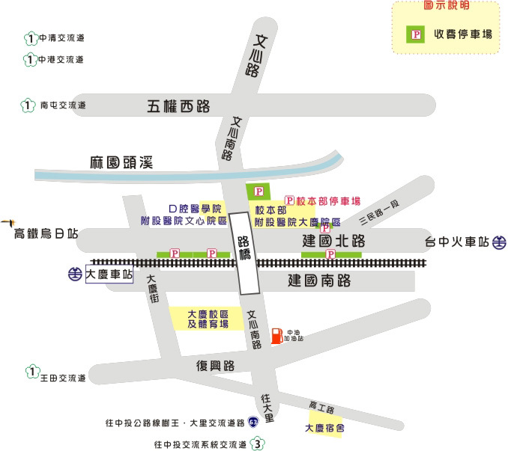
報名、上課地點
校本部 正心樓 1樓
教務處 推廣服務組
表示附設醫院入口大門。
表示學校大門。（面對校門口，右邊是一片綠油油的稻田喔！）

乘車、交通資訊
- 高速公路
  - 經由國道1號高速公路(南屯交流道下)：
● 南屯交流道下--->接五權西路往台中市區方向直行--->遇文心南路後右轉--->直行文心南路
- 校本部校門口：遇文心南路陸橋後，不要上橋，由右手邊道路直行進入（本校口腔醫學研究中心前之道路），遇路底後左轉進入建國北路。直行約1-2分鐘右手邊即可到達校本部校門口（建國北路共有2處入口。第一個入口為附設醫院入口，到本校者請繼續往前行，由第2個入口進入，校門口右手邊有一片稻田。）
- 校本部停車場：文心路橋前左轉單行道大忠南街(麻園頭溪邊)--->約100公尺 右轉進入校本部停車場。（需有停車證件方可入內停車）
  - 經由國道1號高速公路(臺中交流道下)：
中港交流道下--->接中港路往台中市區方向直行--->遇文心路後右轉直行文心路(過南屯路後改名為文心南路)，接續請參考上述路線。
  - 經由國道3號高速公路：
● 北上接中投公路(3.5公里處)出口往台中、大里德芳路段下中投--->左轉文心南路往台中市
校本部停車場：直行文心南路(上文心橋)--->下橋後第一路口右轉大忠南街(麻園頭溪邊單行道) --->直行約100m右轉進入校本部停車場。
● 南下：接國道1號後由南屯交流道下，之後請參考上述路線。
- 高鐵
  - 烏日高鐵站下--->搭乘高鐵免費接駁專車或85號公車，前往--->
校本部：請於中山醫學大學(口腔醫學大樓)站下車，接著往建國北路台中火車站方向步行約5分鐘。
  - 烏日高鐵站下--->搭通勤電車往北經烏日站後至大慶車站下車--->出站後左轉前往--->
校本部：請過平交道後右轉建國北路步行約6分鐘。
  - 烏日高鐵站下--->搭計程車(告訴司機建國北路直走中山醫學大學，車程約10~15分鐘)
  - 高鐵路線表、票價、時刻表查詢網址：http://www.thsrc.com.tw/tc/?lc=tc
  - 高鐵快捷公車-路線圖及時課表（請見附件1）
- 台鐵
- 大慶車站下(僅通勤電車停靠)--->出站後左轉前往--->
校本部：請過平交道後右轉建國北路步行約6分鐘。
- 台中車站下--->搭計程車(告訴司機建國北路直走中山醫學大學，車程約5~8分鐘)。
- 台中車站下--->轉乘通勤電車--->大慶車站下(車行約5分鐘)--->出站後左轉前往，接續請參考上述路線。
- 台鐵路線表、票價、時刻表查詢網址：台灣鐵路管理局-列車時刻管理系統 http://new.twtraffic.com.tw/twrail/index.aspx
- 台中市公車(統聯客運)：
- 73號、85號於醫學大學站下車。
- 79號於大慶車站下車。
- 統聯客運路線表、票價、時刻表查詢網址：http://www.ubus.com.tw/
附件1 高鐵快捷公車-路線圖及時課表
路線及時刻表如有更動，以高鐵網頁公告為準。
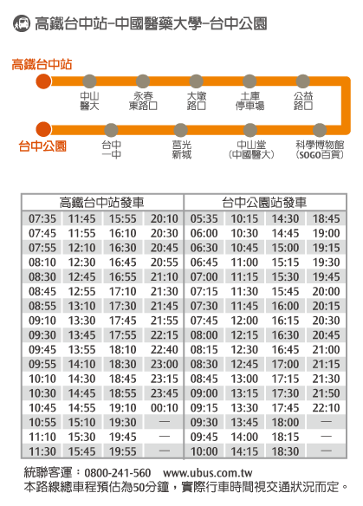

附件2 統聯客運-台中市公車路線圖
路線如有更動，以統聯客運網頁公告為準。

台中市公車73路-由中山醫學大學站下車
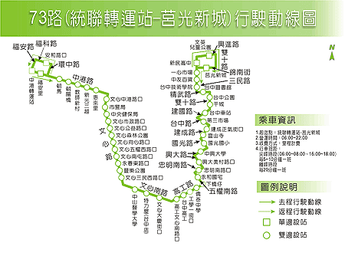
台中市公車79路-由大慶車站下車，請過平交道後右轉建國北路步行約6分鐘。
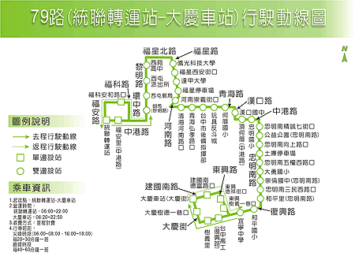
台中市公車85路-由中山醫學大學站下車
